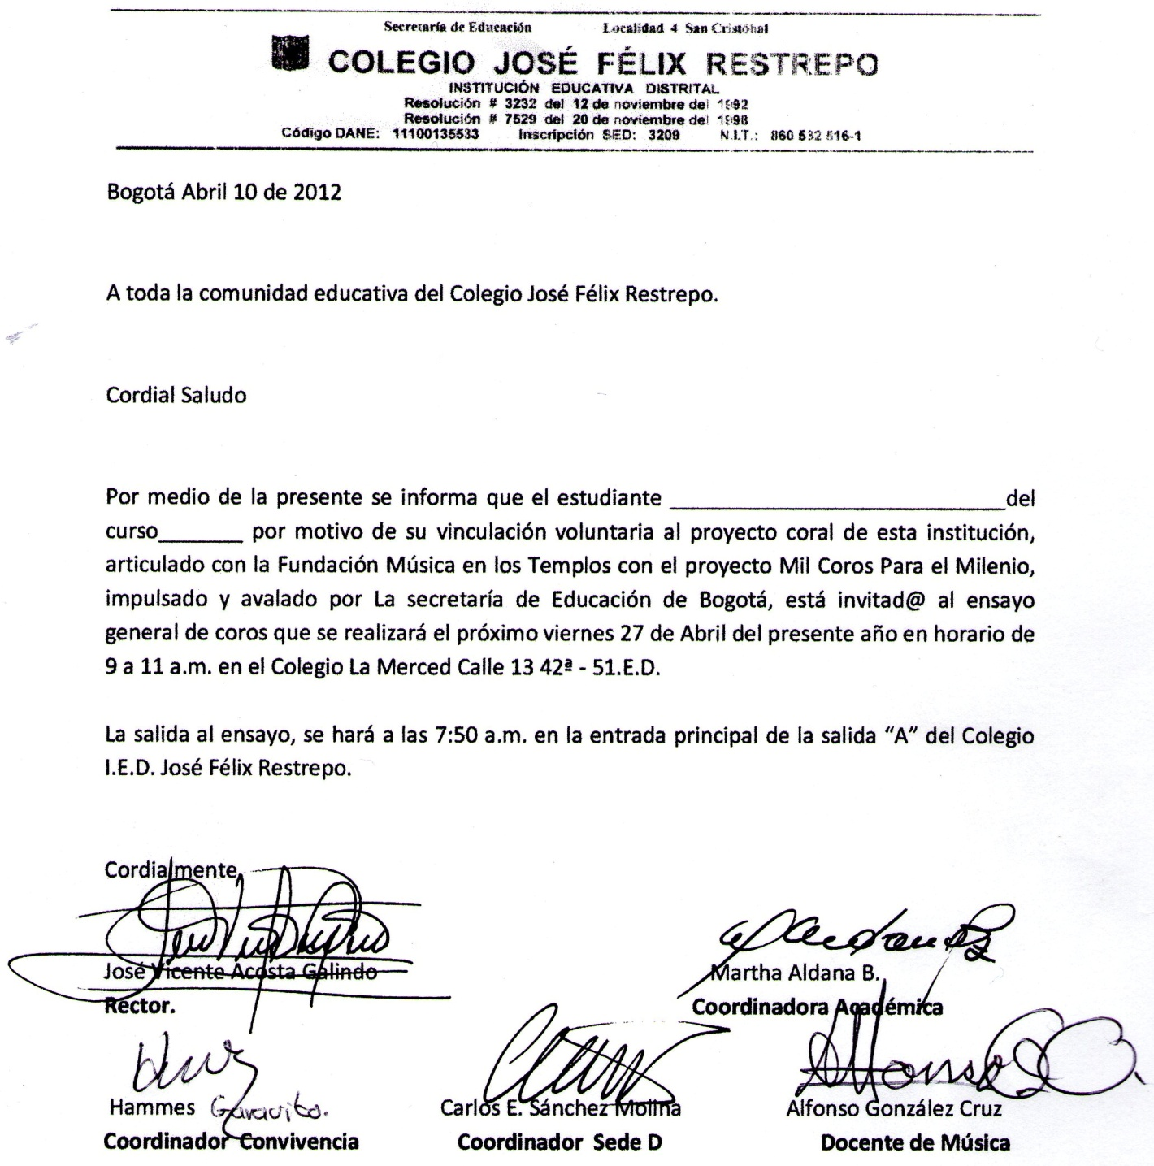
_ _ _ _ _ _ _ _ _ _ _ _ _ _ _ _ _ _ _ _ _ _ _ _ _ _ _ _ _ _ _ _ _ _ _ _ _ _ _ _ _ _ _ _ _ _ _ _ _ _ _ _ _ _ _ _ _ _ _
DESPRENDIBLE DE OBLIGATORIO RETORNO

Yo__________________________________________________________________________ autorizo al(a) estudiante_____________________________________________ del curso______ para que asista a estos ensayos.

Firma:
C.C.
Tel:
EL ESTUDIANTE SALE SOLO: SI_____________NO____________LORECOGEN________________________________

